目录

一. 实验目的 2

二. 实验方案 2

2.1 实验场景及设备 2

2.1.1 实验设备总览 2

2.1.2 实验场景搭建 2

2.2 飞行规划路线 5

2.3 无人机监控界面 6

# **实验目的**

在无人机桥梁自主巡检项目的背景下，已研究并取得了一些成果，如：实现无人机基于SOP定位技术的室内按规划路线飞行、实现无人机基于RTK在室外按规划路线飞行、实现展示界面实时显示无人机飞行状态及飞行画面。但未应用上述技术实现完整的无人机桥梁自主巡检流程。

故在本校现代交通中心大楼附近选择一处场景作为模拟桥梁，并令无人机从远处飞到模拟桥梁场景附近后飞入模拟桥梁内完成一次巡检作业。

本次实验旨在检验上述技术应用在桥梁自主巡检业务的可行性，在模拟巡检作业中各功能能否完美衔接及正常工作。

# **实验方案**

## 实验场景及设备

### 实验设备总览

1. SOP 定位基站 x 6
2. PoE 交换机一台
3. M210 V2 RTK 无人机
4. 地面服务器
5. 路由器

### 2.1.2 实验场景搭建

整个实验场景分为模拟桥梁内部和模拟桥梁外。

1. 模拟桥梁内部

在模拟桥梁内部布置六个SOP定位基站，在模拟桥梁内部GPS信号弱缺的情况下给无人机提供定位导航。基站、地面服务器与无人机在同一局域网中，无人机携带定位标签，地面服务器解算出无人机的位置信息后通过UDP协议发送给无人机。下面是各个设备在局域网中的静态ip地址：

|  |  |
| --- | --- |
| SOP基站-1 | 192.168.65.93 |
| SOP基站-2 | 192.168.65.155 |
| SOP基站-3 | 192.168.65.80 |
| SOP基站-4 | 192.168.65.76 |
| SOP基站-5 | 192.168.65.188 |
| SOP基站-6 | 192.168.65.53 |
| 地面服务器 | 192.168.65.122 |
| 无人机板载电脑 | 192.168.65.195 |

表2.1 设备IP静态地址

六个基站布置成矩形，建立一个相对坐标系，覆盖面积达10 x 21 平方米。六个基站在坐标系中的位置如下表所示：

|  |  |
| --- | --- |
| SOP基站-1 | （0, 0） |
| SOP基站-2 | (5.36, 0) |
| SOP基站-3 | (14.93, 0) |
| SOP基站-4 | (0.13, 7.6) |
| SOP基站-5 | (5.32, 7.65) |
| SOP基站-6 | (14.74, 7.58) |

表2.2 SOP基站坐标

在基站坐标系中预设六个悬停点，无人机经过悬停点时悬停一段时间。下表为无人机悬停点位置坐标(悬停点坐标为实地测试所得，实际实验时可能有所变动)：

|  |  |
| --- | --- |
| 1 号点 | （9.8, 2.7） |
| 2 号点 | (12.7, 2.9) |
| 3 号点 | (12.6, 5.8) |
| 4 号点 | (9.6, 5.8) |
| 5 号点 | (6.3, 5.7) |
| 6 号点 | (6.4, 2.6) |

表2.3 悬停点坐标

实验场景整体结构及尺寸如下图所示：

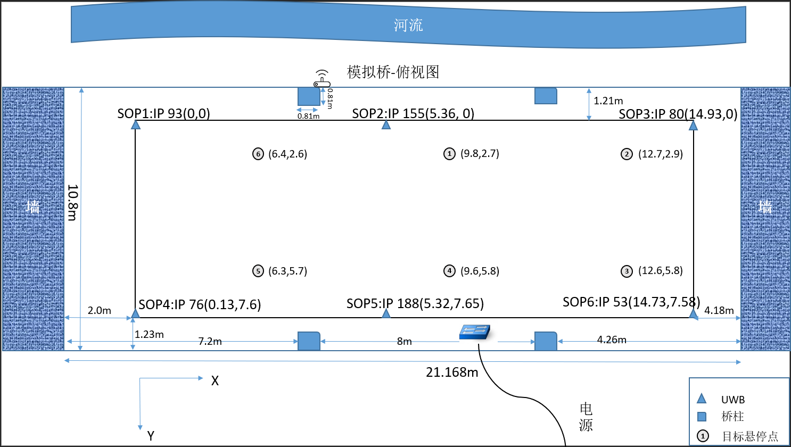

图2.1 实验场景俯视图

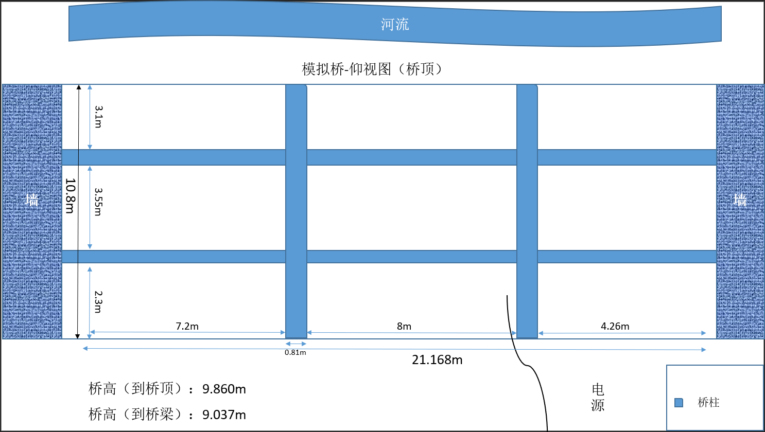

图2.3 实验场景仰视图

1. 模拟桥梁外部

在模拟桥梁外部架设RTK移动基站，RTK移动基站位置应与无人机出发点连线无遮挡。利用RTK设备预先测出无人机降落点经纬度坐标，该点设为Pi点。无人机从远处飞至Pi点后开始降落。Pi点坐标为（0.542102218347654，2.115302322805939）。

## 飞行规划路线

无人机整体飞行路线分为两段：模拟桥梁外部和模拟桥梁内部。

1. 模拟桥梁外部规划路线

在桥梁外不飞行时无人机工作在室外飞行模式，主要依赖RTK来定位导航。无人机从模拟桥梁外约60米处起飞，起飞之前必须保持无人机RTK移动基站之间可以正常通信，无人机利用RTK移动基站获取自己的起飞点位置。若飞行发生意外，可随时切换至返航模式返航至起飞点。无人机起飞后上升至相对地面35米高，随后会飞行两个点：起飞点和Pi点。无人机先转向使机头朝向目标点的方向，随后直线飞行至目标点。飞行到Pi点后，无人机开始降落。降落至六米高后悬停一段时候，以便检查无人机网络通信及悬停位置是否正常。若不正常，飞手可以切换模式，返航或直接降落。随后无人机相对机体向右飞行，飞入SOP定位基站覆盖范围后转入室内飞行模式。实际飞行路线如下图所示：

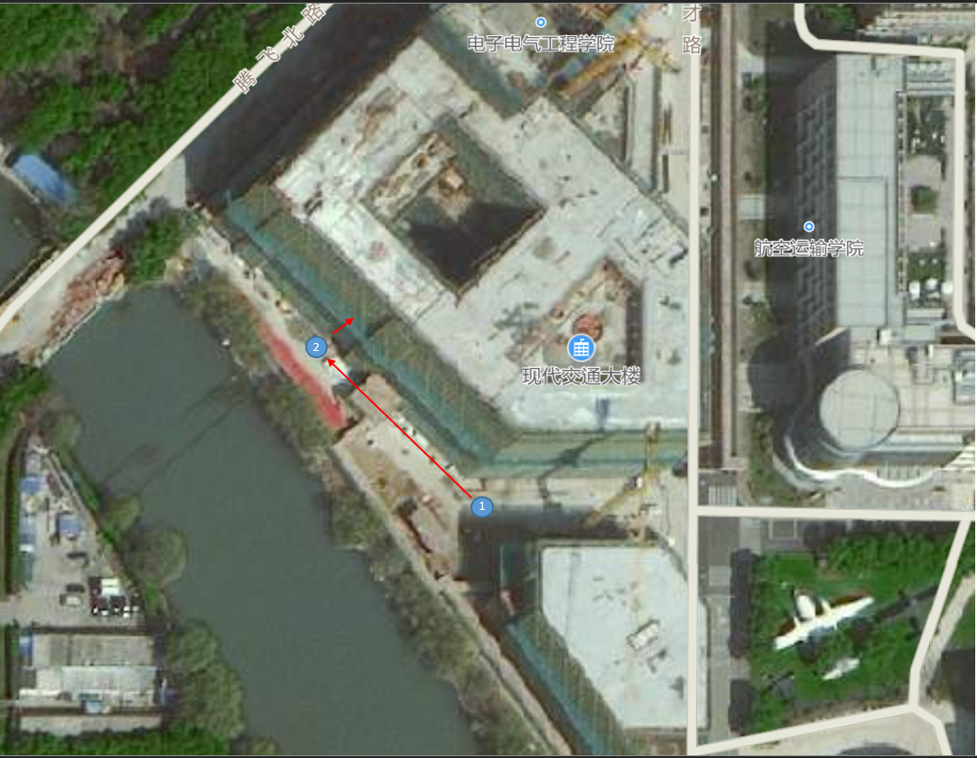

图2.3 模拟桥梁外部规划路线

1. 模拟桥梁内部规划路线

在模拟桥梁内部共设有六个悬停点（无人机在悬停点时向上拍照，由于未安置上置云台，故此次实验只悬停不拍照），无人机需飞行遍历这六个点，并在悬停点处悬停10秒钟。无人机飞到模拟桥梁内部后悬停并获取自身坐标，随后结合1号悬停点的坐标计算出飞行路线并飞行至1号悬停点。悬停10秒号飞行至2号悬停点，以此类推。最终回到1号悬停点并降落。整体飞行路线为一个矩形，如下图所示：

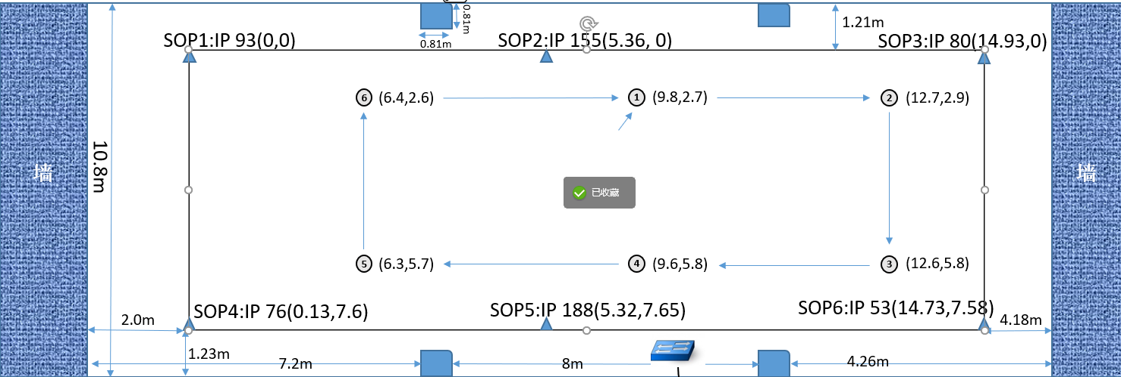

图2.4 模拟桥梁内部规划路线

整体飞行流程如下图所示：

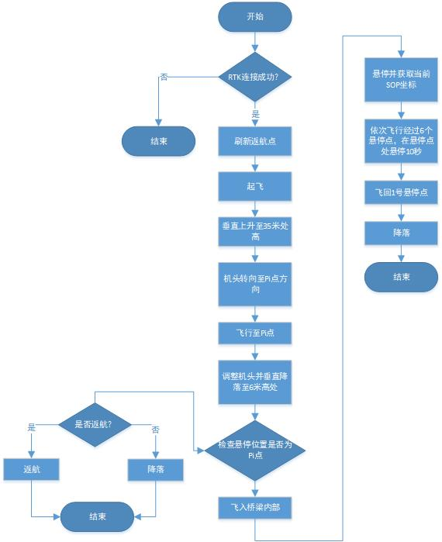

图2.5 完整飞行过程流程图

## 无人机监控界面

无人机监控界面主要为了实时显示无人机部分飞行参数、飞行画面及飞行路径。监控程序与无人机之间的通信目前依赖于局域网。

1. 传感器参数

监控界面所展示的传感器参数有SOP基站坐标系下的坐标、GPS位置信息、速度信息和四元数。传输协议使用UDP，传输频率为10 HZ。

1. 飞行画面

飞行画面展示无人机在飞行时的前视画面，使用第三方USB相机进行画面采集。首先从USB相机采集视频流并存入缓冲区，随后对视频流解码并编码成H.264格式后通过局域网传输至地面服务器，传输协议为RTSP（实时流传输协议）。将传输过来的视频流存入缓冲区，并解码播放。下图为整个图传系统的工作流程：

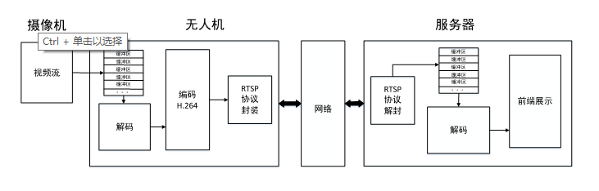图2.6 图传系统工作流程

1. 飞行路径

无人机实际飞行路径的实时显示分为两个部分：模拟桥梁外部飞行路径和模拟桥梁内部飞行路径。桥梁外部依靠获取无人机实时GPS数据及第三方地图开发接口实现在图上实时显示飞行路径。桥梁内部依靠获取SOP基站坐标系下的坐标及预先绘制的场景底图，在场景底图上实时显示飞行路径。两个飞行路径显示界面的切换时机飞无人机飞入模拟桥梁内部并成功获取SOP基站的定位信息时。